|  |
| --- |
| Functioneel Ontwerp |
| 18-11-2021 Gemaakt door: Jason Tomeij, Stijn van Arkel en Daan Wevers |
|  |
|  |
|  |

# Beschrijving van werking van onderdelen van je product

* + Welke onderdelen zijn er?
  + Wat is het doel van de onderdelen?
  + Hoe werken de onderdelen? (nog geen technische details)

- Voorkant

* Achterkant
* Wordpress

**Voorkant:** Met de voorkant willen wij ervoor zorgen dat alles er mooi uitziet hiermee gaan we werken met css en HTML om de echte oud Utrechtsen kleuren te verbinden met de trechters en de consument er nieuwsgierig mee te maken.

**Achterkant:** We gaan met de achterkant ervoor zorgen dat alles goed werkt met javascript en meerdere dingen. En dingen kan opslaan door gebruik van cookies en databases.

**Wordpress**: Met wordpress gaan wij ervoor zorgen dat de klant er gemakkelijk bij kan en vervolgens zelf dingen kan aanpassen naar wat die zelf wenst.

Usability (gebruiksvriendelijkheid)

* + Welke ideeën zijn er bedacht voor een gebruiksvriendelijke beleving van het eindproduct?

Voor de gebruiksvriendelijkheid hebben wij ervoor gekozen om menu’s te maken en makkelijke buttons om op te klikken zodat je snel en gemakkelijk overal bij kan. De site zal niet ingewikkeld worden het zal makkelijk en voor iedereen te begrijpen we maken het voor Mobile Tablet en PC werkend zodat alles goed in beeld is

Doelgroeponderzoek

* + Welke doelgroep gaat het eindproduct gebruiken?
  + Wat zijn de kenmerken van deze doelgroep?

**Doelgroep:** De doelgroep van de site zijn mensen die opzoek zijn naar een Kantoor om vergaderingen of andere dingen in te houden. De groep valt onder volwassenen.

**Kenmerken van de groep:** Bedrijven die opzoek zijn naar extra kantoren.

Wireframes

* + Werk wireframes uit van onderdelen van het eindproduct

**Plaats hier wireframes  
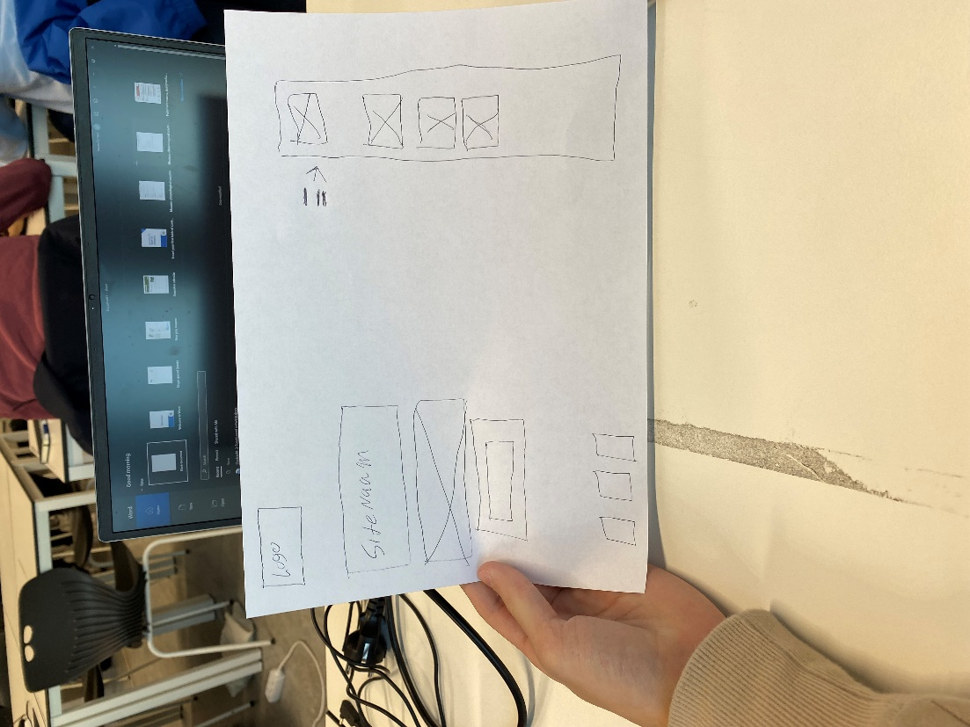**

We hebben nog een wireframe gemaakt in adobe zit tussen de files.

Use Case Scenario’s

**Beheerder:** Kan in de code van de website en dingen aanpassen. Kan de lay-out en alles inleveren.

**Klant: Kan het contact formulier aanpassen. De contact gegevens en kan laten weten hoeveel locatie beschikbaar zijn.**

**Bezoeker:** Kan reacties geven, Kan bestelformulier invullen en alles bekijken over de U-trechters